**NZT Limitless Core Labs - zwiększ efektywność swoich działań**

**Pragniesz poprawić sprawność umysłową i zwiększyć tym samym skuteczność Twoich codziennych działań? NZT Limitless Core Labs to wysoce skuteczny suplement diety, który Ci w tym pomoże! Sprawdź jak działa oraz dla kogo jest przeznaczony!**

**Czym jest NZT Limitless?**

NZT Limitless to innowacyjny produkt marki Core Labs, który działa stymulująco na układ nerwowy, poprawiając sprawność umysłu. Jest to preparat, który zwiększa stężenie noradrenaliny i dopaminy i dzięki temu pozwala skutecznie wyeliminować ciągłe zmęczenie oraz senność. Z [NZT Limitless Core Labs](https://bodyshock.pro/product-pol-1081-NZT-Limitless-30-caps.html) osiągniesz jeszcze lepsze efekty swoich działań, odkrywając drzemiący w Twoim mózgu potencjał, a także zapomnisz o ciągłych problemach z koncentracją oraz brakiem zorganizowania i szybko odmienisz swoje dotychczasowe życie.

**NZT Limitless Core Labs - korzyści**

Największą korzyścią ze stosowania suplementu diety NZT Limitless jest zwiększenie energii oraz zniwelowane uczucia zmęczenia. Co więcej, poprawisz swój nastrój, nabierając sił i ochoty do działania, realizując założone cele jeszcze szybciej i skuteczniej. **NZT Limitless Core Labs** zwiększy Twoją pewność siebie, pozytywnie wpływając na całe życie.

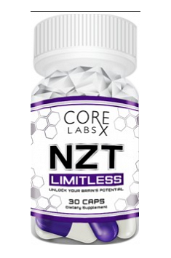

Odwiedź nasz sklep internetowy i już dziś zamów w nim *NZT Limitless Core Labs*. Zapraszamy!